Повышение качества технологического образования в условиях применения дистанционных образовательных технологий

К.п.н. Боровых В.П., МОУ Лицей №9, г. Волгоград

Аннотация: В настоящей работе рассмотрены особенности использования дистанционных образовательных технологий в условиях реализации требований ФГОС. Предложена модель дистанционного курса с использованием интерактивных элементов обучения, а также контроля качества образования. Доказано, что при использовании дистанционных образовательных технологий повышается не только качество образования, но и мотивация обучающихся к обучению.

Ключевые слова: дистанционные образовательные технологии, дистанционные курсы, качество технологического образования

Сегодня мы все столкнулись с реальной потребностью использования дистанционных образовательных технологий в условиях короновирусной инфекции. Однако не все образовательные учреждения, как и педагоги в целом, в условиях короновирусной инфекции, оказались готовы к такому повороту событий. Дистанционное обучение стало одним из безальтернативных способов обучения. Учителям опять пришлось обратиться к Закону об образовании ст.16 «Реализация образовательных программ с применением электронного обучения и дистанционных образовательных технологий», где в частности в п.3 говорится «При реализации образовательных программ с применением исключительно электронного обучения, дистанционных образовательных технологий в организации, осуществляющей образовательную деятельность, должны быть созданы условия для функционирования электронной информационно-образовательной среды, включающей в себя электронные информационные ресурсы, электронные образовательные ресурсы, совокупность информационных технологий, телекоммуникационных технологий, соответствующих технологических средств обеспечивающих освоение обучающимися образовательных программ в полном объеме независимо от места нахождения обучающихся.» [1].
С марта месяца прошлого года многим учителям пришлось пересмотреть своё отношение к преподаванию и дистанционное обучение стало рассматриваться не как дань моде, а как потребность, рождённая временем. Ситуация с короновирусной инфекцией не оставляет нам выбора, однако вынужденный переход стал «лакмусовой бумажкой» на проверку профессиональной пригодности учителей реагировать на всякого рода подобные изменения.
Пожалуй, нет необходимости сегодня кого-то убеждать и в том, что качество образования возможно только в том случае, когда учитель готов преподавать дистанционно, а ученик способен принимать и обрабатывать информацию, пересылать выполненные домашние задания на проверку своему учителю. К сожалению, как показывает практика, анализ сложившейся ситуации показывает, что «наспех» созданные в условиях короновирусной инфекции дистанционные курсы, не приносят ожидаемых результатов. Для ученика они становятся не интересными. Отсюда следует вывод - не все участники образовательного процесса готовы обучаться дистанционно.
С 2014 года на платформе MOODLE (http://do-liseum9.ru) Лицея №9 в г. Волгограде существуют дистанционные курсы, разработанные учителями этого образовательного учреждения. (Рис.1)

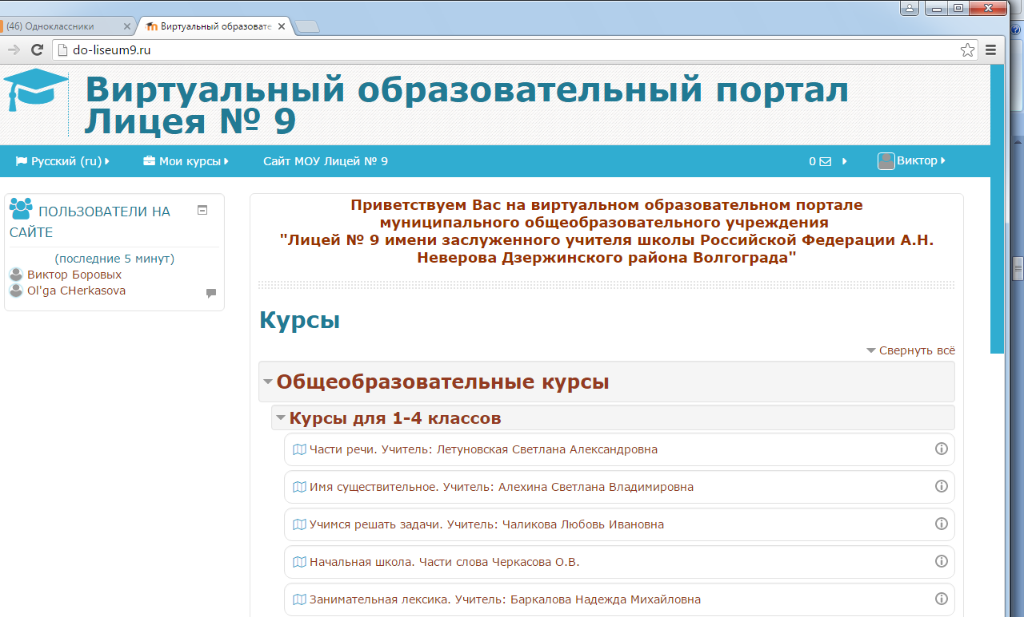
do-liseum9.ru

Рис.1. Виртуальный образовательный портал Лицея 9

Являясь лидерами в Волгоградской области по использованию в образовательном процессе дистанционных образовательных технологий, для этих учителей переход на дистанционные формы обучения не стал неожиданным. В рамках преобразовательной деятельности предметной области «Технология» созданы такие дистанционные курсы как:
- «Теоретические основы художественной обработки древесины на токарном станке СТД–120М» (http://do-liseum9.ru/course/view.php?id=10),
- «Основы графической грамоты» (http://do-liseum9.ru/course/view.php?id=61),
- «Проектная деятельность на уроке технологии» (http://do-liseum9.ru/course/view.php?id=63). (Рис.2)
Гостевой доступ на все перечисленные дистанционные курсы открыт! Учителя могут использовать информационный ресурс для проведения занятий.

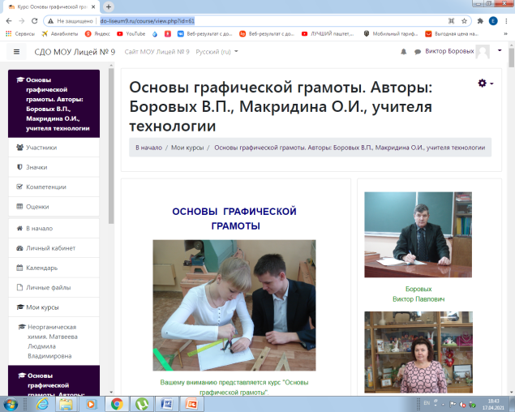

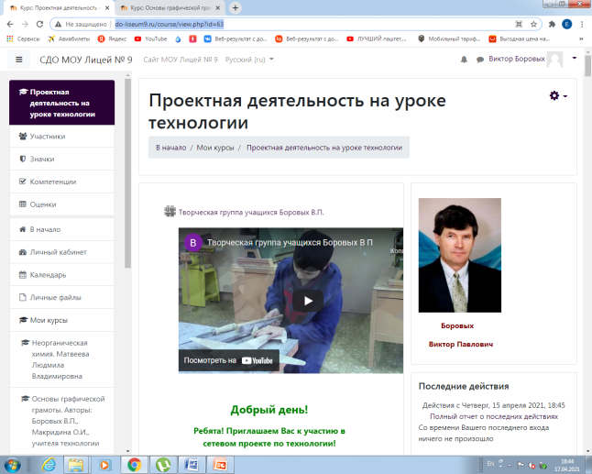

Рис.2. Скриншот страниц дистанционных курсов

Существует несколько причин к тому, чтобы внедрение дистанционных образовательных технологий стало насущной потребностью для каждого учителя технологии. К таковым сегодня можно отнести:
- в учебниках дается краткая характеристика изучаемого объекта, процесса, явления, технологий. В рамках дистанционного курса этот материал можно дать более в расширенном виде, изучить углублённо и более подробно;
- время урока технологии для изучения нового учебного материала всегда ограничено временными рамками, из которых теория – 30%, практика – 70%, что позволяет задуматься о том, что в рамках дистанционных курсов это можно сделать для ученика в более комфортных, домашних условиях, не ограниченных во времени;
- изучая предметную среду, показывая руками изучаемый объект, не всегда удобно. Не все ученики, особенно на задних партах, могут что-то увидеть, понять и усвоить. К тому же в кабинете технологии не всегда присутствует изучаемый предмет или объект. В рамках дистанционного курса это можно сделать, используя видеоролики, слайды презентации, где процессы и технологии можно показать в динамике;
- дистанционный курс при оценивании образовательных результатов позволяет охватить большое количество учащихся, чем это можно сделать на уроке, когда отвечающий ученик ограничен во времени;
- в рамках дистанционного курса у учащегося, прежде чем он даст ответ, есть возможность проверить себя (тренировочный – пробный тест). Такой возможности у учащегося на уроке нет!
- в рамках дистанционного курса, возможно использовать модель «Перевёрнутый класс», когда учитель даёт возможность ученикам ознакомиться с учебным материалом дома, а в классе, из-за дефицита времени, лишь уточнить отдельные вопросы.

Логика построения дистанционного курса должна быть такова, чтобы структурировать весь учебный материал, используя при этом весь арсенал инструментария дистанционного курса. Дистанционный курс делается для ученика, поэтому он должен быть понятным, доступным, образовательным и интересным. Контент дистанционного курса должен быть сформирован так, чтобы достичь определённо качественного результата.
Рассмотрим структуру одного из дистанционных курсов. На странице дистанционного курса ученик должен видеть название курса, для какой категории учащихся этот курс предназначен, какие знания и умения ученик может получить при прохождении курса. (Рис.3)

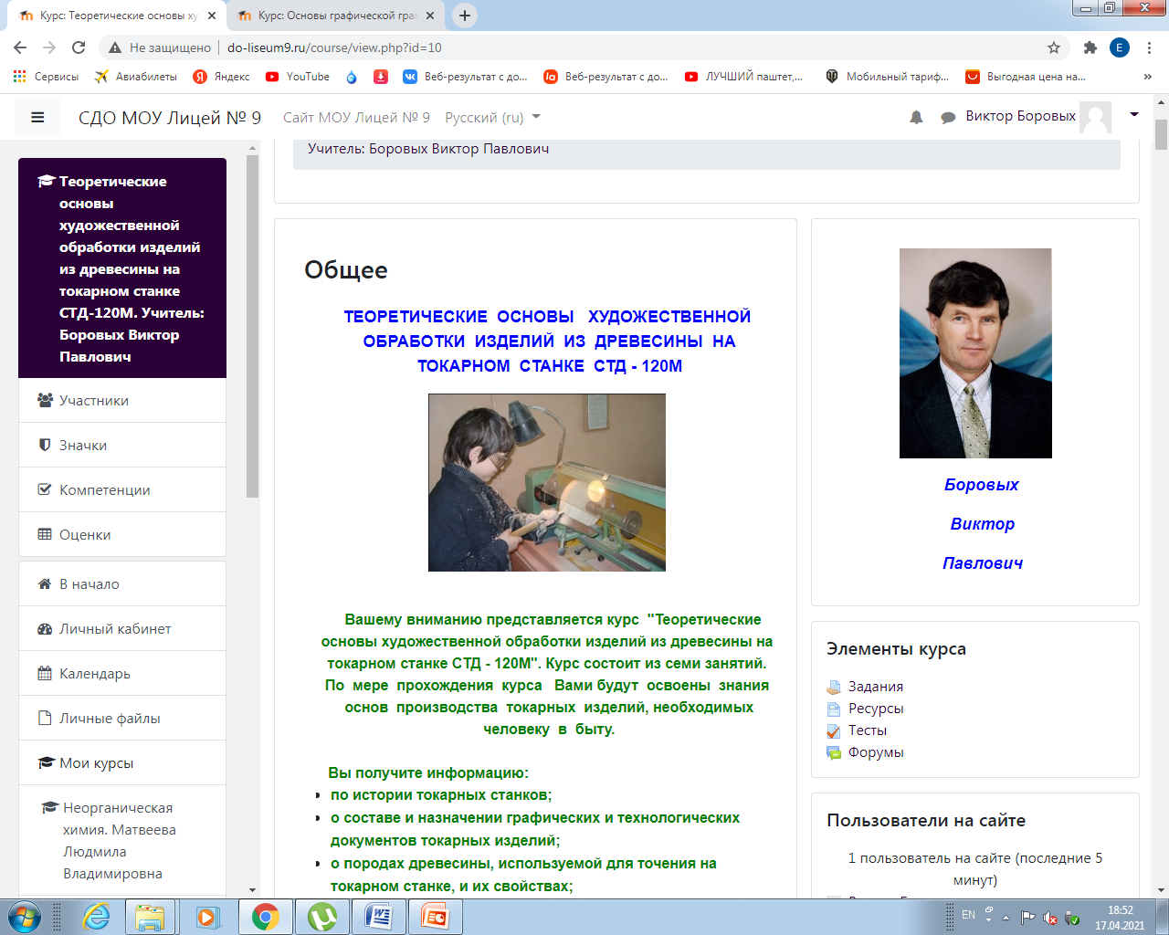

Рис. 3. Скриншот страницы дистанционного курса «Теоретические основы художественной обработки изделий из древесины на токарном станке СТД – 120М»

Весь дистанционный курс разбит на блоки (Урок), в которых чётко просматривается: название темы урока, что узнает и чему научится ученик, блок «Обязательные материалы» с информационным учебным материалом в виде видеороликов, справочных учебных материалах размещённых на странице Microsoft Word. Учитель вправе выбирать и формировать учебный материал так, чтобы это не было повторением содержания учебника по технологии.
Прежде чем ученик приступит к тестам, учитель предлагает ему пройти тренажёр. За тест учителем выставляется оценка. Количество попыток прохождения теста учитель в настройках элемента курса настраивает самостоятельно.

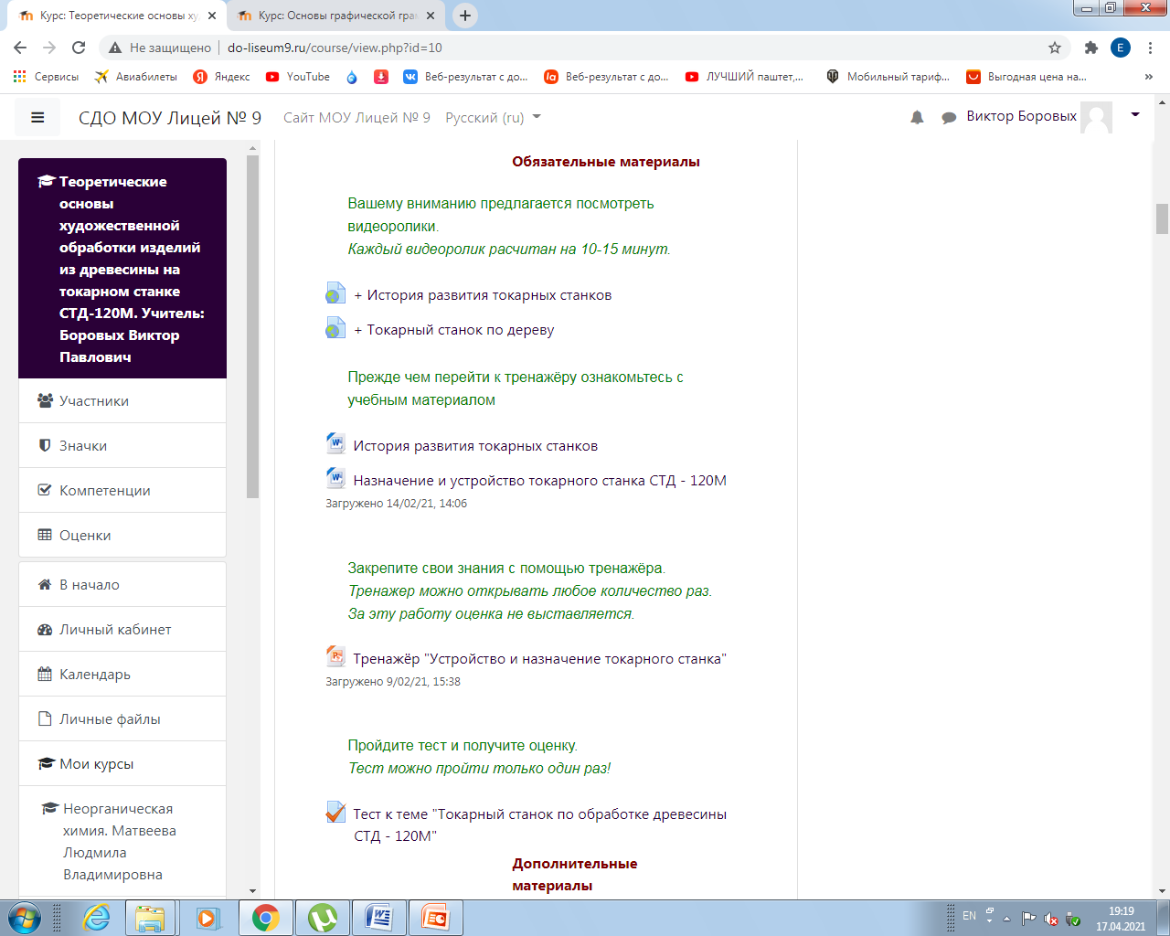

Рис. 4. Скриншот страницы дистанционного курса «Обязательные материалы»

Блок «Обязательные материалы» предполагает получение знаний, в котором можно посмотреть видеоролики и изучить информационный материал.
К видеороликам в рамках дистанционного курса предъявляются особые требования. Как правило, все видеоролики, которые мы заимствуем из сети Интернет, «страдают» наличием рекламы, вторая проблема – достаточно большое время просмотра. Время просмотра видеоролика в рамках дистанционного курса не должно превышать 10 – 15 мин., так как это утомляет внимание ученика.
По многим причинам видеоролики желательно создавать авторские и размещать их на платформе YouTube. (Рис.5)

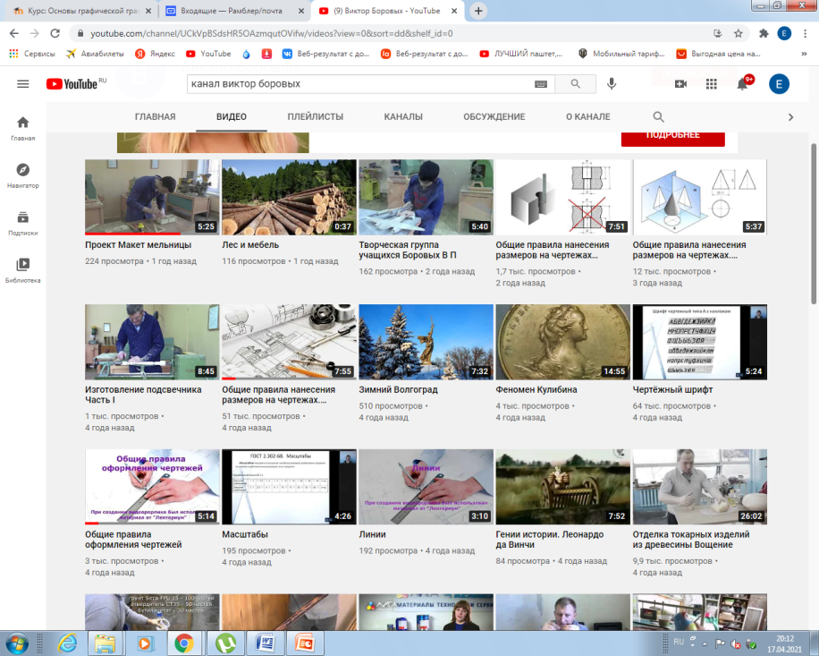

Рис. 5. Скриншот страницы «Мой канал». YouTube

Существует проблема использования видеоматериалов, которые учителя заимствуют с YouTube. Если автор видеоролика, а он имеет на это право, удаляет с канала свой видеоролик, то на странице дистанционного курса для ученика останется только ссылка на него. Поэтому ссылки на видеоролики желательно давать на свои, авторские видеоматериалы.
Создавая авторские видеоматериалы учителю, например, в программе VEGAS Pro, необходимо помнить, что если он для обработки взял видеоматериал другого автора, то необходимо на первых кадрах собственно созданного указать этого автора, чтобы не получить замечание, ограничивающее размещение Ваших авторских видеоматериалов на странице YouTube. (Рис.6.)

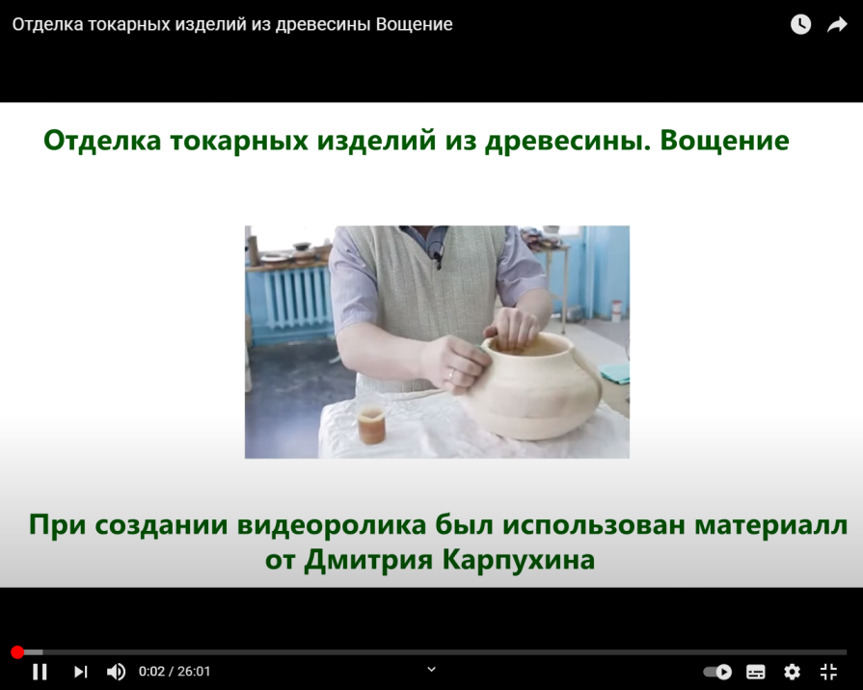

Рис.6. Скриншот страницы видеоролика с указанием автора учебного материала

Блок «Дополнительные материалы» предполагает углубленный уровень получения знаний, в котором можно посмотреть видеоролики и изучить информационный материал. (Рис.7.)

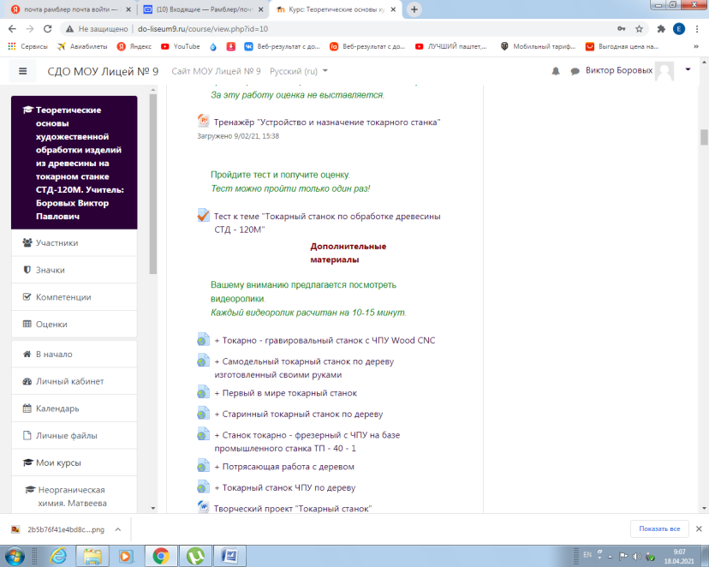

Рис. 7. Скриншот страницы дистанционного курса «Дополнительные материалы»

Третий блок дистанционного курса «Контрольные задания» предназначен для выполнения творческих заданий, а также «Форум» для обсуждения идей, решений технических задач. (Рис.8)

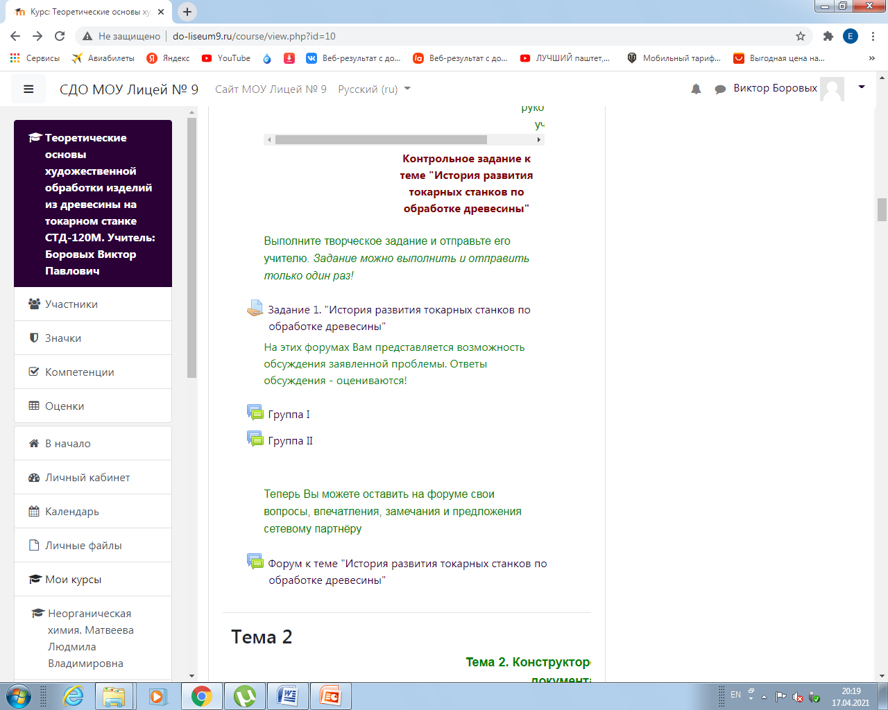

Рис. 8. Скриншот страницы дистанционного курса «Контрольные задания»

К качеству содержания и оформления данного блока предъявляются особые требования. Учитель должен формировать задания таким образом, чтобы у ученика не возникло вопросов по его выполнению. Пояснения к их выполнению обязательны в силу тех обстоятельств, чтобы ребёнок мог сосредоточиться на качестве его выполнения, а не решении проблем как выполнить, и как отправить на проверку своему учителю. (Рис.9)

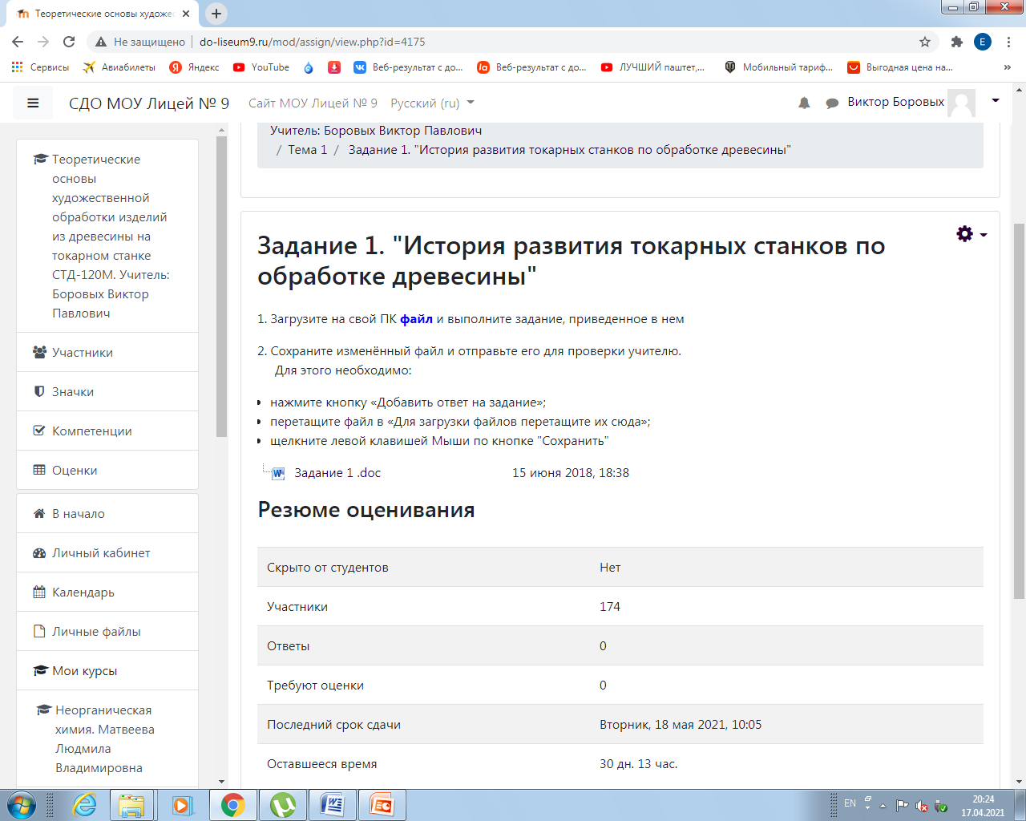

Рис.9. Скриншот страницы дистанционного курса «Пояснения к выполнению творческого задания»

Настройки данного элемента необходимо сделать так, чтобы были четко определены сроки начала и конца выполнения задания. Для нас важно в настройках этого элемента установить «Типы представлений ответов», «Оценка» - максимальный балл. (Рис.10)

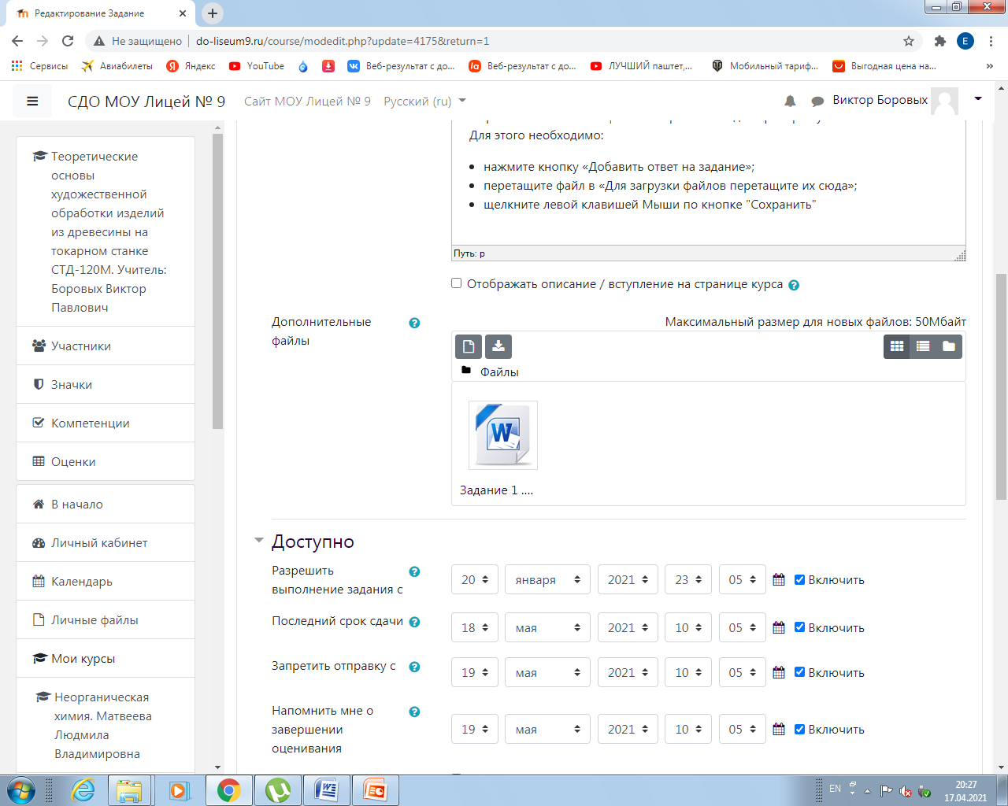

Рис.10. Скриншот страницы дистанционного курса «Разрешить выполнение задания с …)

Отдельного внимания заслуживает элемент «Группа». В каждом классе есть одарённые и развитые дети, но есть и слабоуспевающие. Этот элемент учитель создает для оценивания предложенных им для обсуждения вопросов. Одинаковыми по сложности для всех учащихся эти задания и вопросы для обсуждения не могут быть. Поэтому учитель по своему усмотрению делит всех учащихся на группы, например, «Группа I» или «Группа II». Данный элемент также содержит информацию для ученика по оцениванию качества обсуждаемого вопроса. (Рис.11)

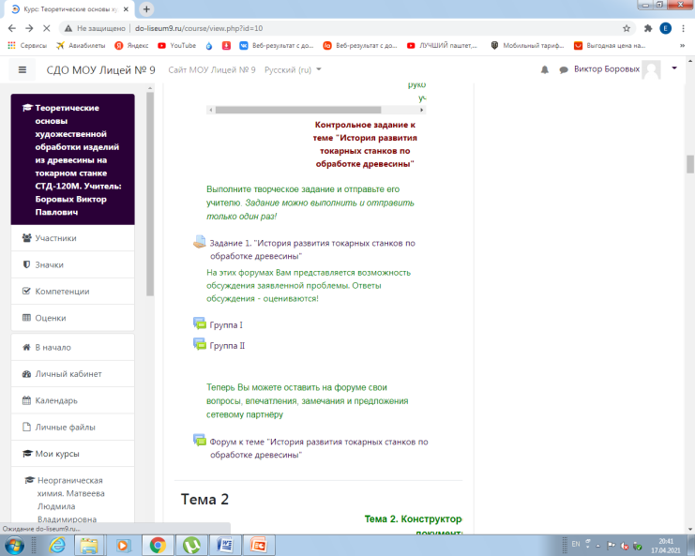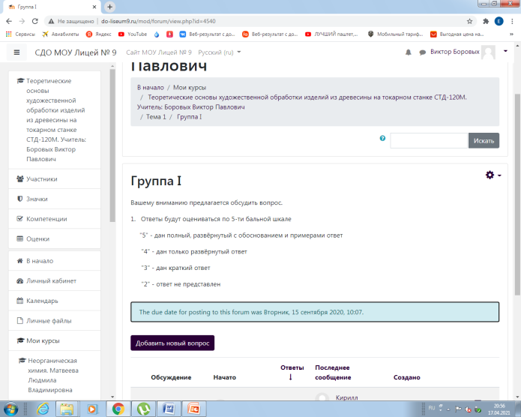

Рис.11. Скриншот страницы дистанционного курса «Группы», «Оценивание результатов»

Мы все привыкли, что интерактивный элемент «Форум» предназначен для общения между участниками образовательного процесса. Однако этот элемент может быть использован и для оценки качества образовательных результатов. Всё дело в том, как учитель в настройках в режиме «Редактировать настройки» «Тип форума» может установить так, чтобы ученик, прежде чем не даст и выложит свой ответ, не смог видеть ответы остальных участников образовательного процесса. На странице интерактивного элемента «Форум» ученик увидит «Это форум «Вопрос-Ответ». Для того, чтобы увидеть ответы других участников на поставленный вопрос, Вам необходимо разместить свой ответ» (Рис.12-13)

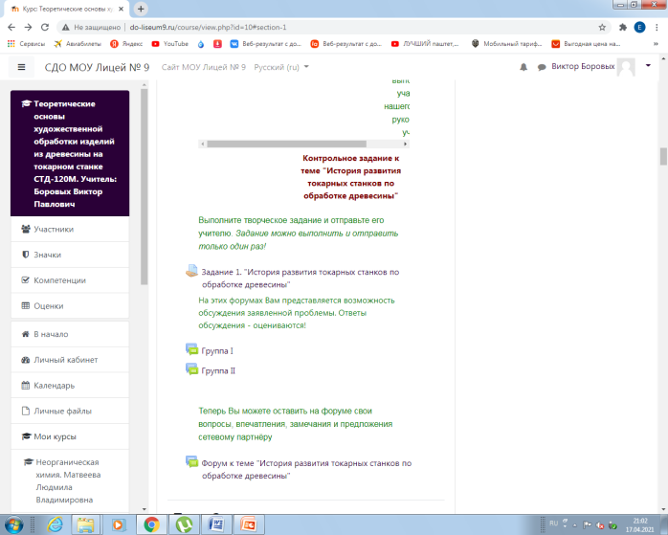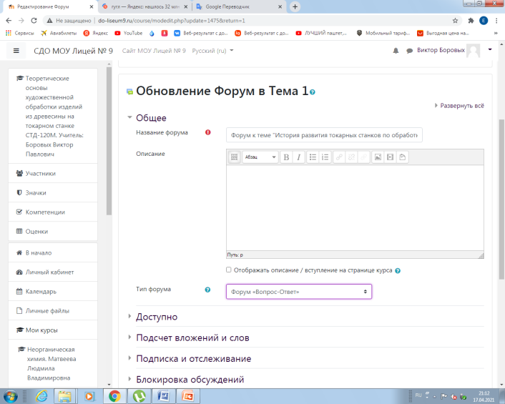

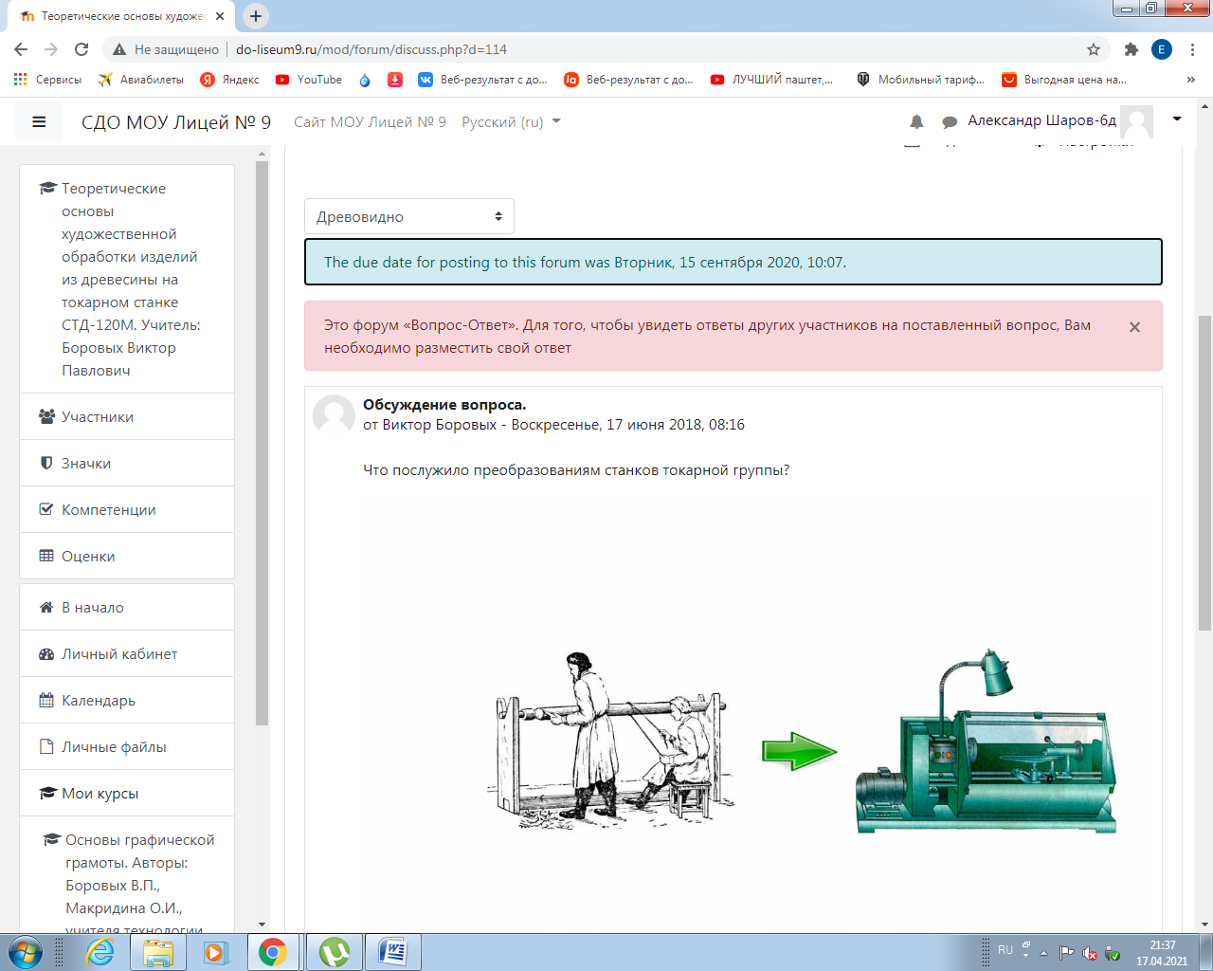
Обсуждаемый вопрос

Рис.12. Скриншот страниц дистанционного курса «Форум». Настройка элемента «Форум»

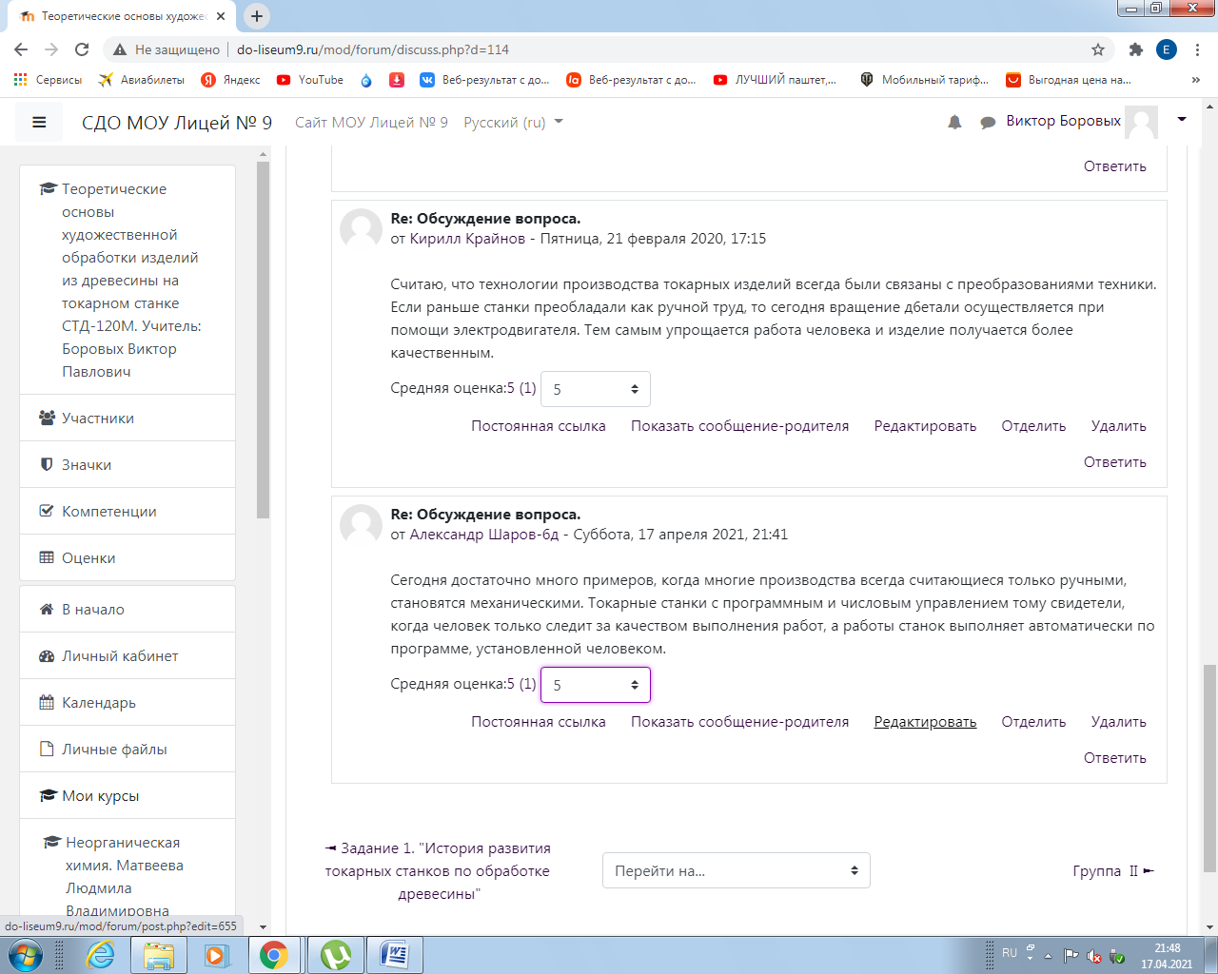
Ответ учащегося
Оценка (5)

Рис.13. Скриншот страниц дистанционного курса. Оценивание образовательных результатов

Комфортная среда обучения для ученика при использовании дистанционных образовательных технологий должна опираться на такие качества личности учащегося как самодисциплина, самоорганизация, самостоятельность, сознательность и ответственность за результаты обучения. Трудно заставить ученика делать то, что он делать не хочет и не будет. Результат обучения будет либо плохой, либо никакой, Собственно, это – одно и то же! Учителю же необходимо найти такие точки соприкосновения, чтобы ученику учебный процесс был не только интересным, но и полезным, образовательным и интересным в том числе. Ребёнок должен в первую очередь понимать «А зачем мне это необходимо?» и «А где и когда эти знания я могу применить?».
В заключение необходимо отметить тот факт, что дистанционные образовательные технологии в ближайшем будущем станут не столько альтернативой к основному общему образованию, но и вполне самостоятельно действующей платформой, способной давать необходимые знания, навыки и умения, в дальнейшем используемые в практической деятельности. Развитие сети Интернет, рост информационных и коммуникационных возможностей даёт основание полагать, что эффективность работы обучающегося в дистанционной среде будет зависеть от возможностей и профессиональной квалификации учителей, обеспечения кабинетов технологии современными техническими средствами обучения. Кванториумы, дома научной коллоборации (ДНК) сегодня не способны обучить всех желающих. Востребованность в квалифицированных инженерных кадрах каждый год растёт. Именно на ступени получения основного общего образования ученик должен получить первые навыки проектной и исследовательской деятельности по созданию инновационного продукта труда, конкурентноспособного как на российском, так и зарубежном рынках.

Интернет ресурсы:
- http://www.consultant.ru/document/cons_doc_LAW_140174/9ab9b85e5291f25d6986b5301ab79c23f0055ca4/
- http://do-liseum9.ru/course/view.php?id=10
- http://do-liseum9.ru/course/view.php?id=61
- http://do-liseum9.ru/course/view.php?id=63

